Exercício Condicional

|  |  |
| --- | --- |
| Enunciado | Imagem |
| Construa um fluxograma que verifica se a idade introduzida é possível votar. Sabendo que só o indevido com idade superior a 18 anos é aceite a votação. | http://4.bp.blogspot.com/_fiNcSQSZpc4/Sr42rRiK4jI/AAAAAAAAAtI/jyuwRtlsJWM/s400/Votar%5B1%5D.png |

Algoritmo

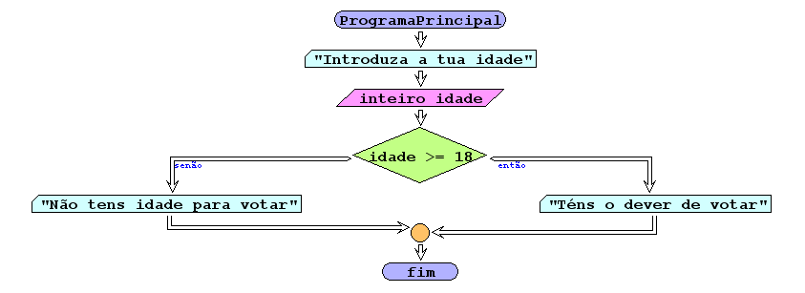

I/O

|  |  |
| --- | --- |
| 15 | Não tem idade para votar |
| 19 | Téns o dever de votar |

Código java

|  |
| --- |
| import java.util.Scanner;  /**  *  * @author Julay-PC  */  public class exerc04 {  public static void main(String[] args){  Scanner ler = new Scanner(System.in);  System.out.println("Introduza a sua idade :");  int idade = ler.nextInt();  if (idade >= 18){  System.out.println("Téns todo o dever de votar :");  }else  System.out.println("Não tém idade para votar");        }    } |